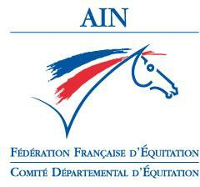 Règlement Equita Top Club Ain + EQUIMASTERS Ain 2025

Ce sont les règlements élaborés par le Comité Régional d’Equitation qui font foi auxquels le Département de l’Ain ajoute :

Le **calcul des points pour ces 2 challenges** sont les suivants **:**

* Nombre de cavaliers de l’Ain engagés dans l’épreuve = 1 pt par cavalier Exemple : 24 cavaliers de l’Ain dans l’épreuve= 24 points distribués
* 1er cavalier de l’Ain = 24 points
* 2ème cavalier de l’Ain = 23 points
* 3ème cavalier de l’Ain = 22 points
* ………….

Les étapes Equita Top Club pour le département de l’Ain sont **:**

|  |  |
| --- | --- |
| **CSO Club** | **CSO Poney** |
| 02/03/25 :  Sport Etudes Van Dyck à Baneins | 02/03/25 :  Sport Etudes Van Dyck à Baneins |
| 16/03/25 :  SH de Chalamont à Chalamont | 16/04/25 :  Sports Equestres de Belle Ferme à Gex |
| 06/04/25 :  SEB à Bourg en Bresse | 07/04/24 :  SEB à Bourg en Bresse |
| 24/24/04/25 :  CRE à Chazey sur Ain | 24/24/04/25 :  CRE à Chazey sur Ain |
| 18/05/25 : CE de la Combe du Bion à St Maurice de Gourdans | 18/05/25 : CE de la Combe du Bion à St Maurice de Gourdans |